

**QUALIDADE DE SOFTWARE**

Caíque Santana

Análise de Qualidade

Barueri

2022

# RESUMO

Os tênis Nike Shox, febre nos anos 2000, eram considerados revolucionários para a época, com um solado exposto que mostrava amortecimento de quatro, oito ou doze molas, inspirado nos carros de Fórmula 1.

# SUMÁRIO

1. RESUMO 2

2. SUMÁRIO 3

3. INTRODUÇÃO 4

4. O PROJETO 5

4.1 Detalhes do produto ou serviço 5

4.2 Tabela de Análise 5

4.3 Relatório 6

4.4 Evidências 7

4.5 Onde encontrar 8

5. CONCLUSÃO 8

6. REFERÊNCIAS BIBLIOGRÁFICAS 8

# INTRODUÇÃO

Neste projeto, iremos abordar as característica de qualidade do produto Nike shox nz.

O Nike shox foi lançado no ano 2000, com uma mistura de modernidade com esportividade em seus modelos. O princípio desta tecnologia era simples: absorver o impacto e devolver a energia de cada passada, desde o calcanhar à ponta do pé.

# O PROJETO

## Detalhes do produto ou serviço

|  |  |
| --- | --- |
| **Nome do produto ou serviço:** | **Nike shox nz** |
| **Fabricante:** | **Nike** |
| **Tempo de uso:** | 1 ano |
| **Outros detalhes relevantes sobre o produto:** | **Produto possui nas opções de 4, 8 ou 12 molas** |

## Tabela de Análise

|  |  |  |
| --- | --- | --- |
| **Característica** | **Sua percepção** | **Referência da evidência [caso tenha]** |
| **Usabilidade:** | Após um tempo, o tênis vai laceando e ajustando ao pé. |  |
| **Matéria prima:** | O tênis é composto com pano em sua maioria, uma espuma na parte interna e couro na parte externa do tênis e com as molas é uma borracha bem resistente. |  |
| **Performance:** | Nas primeiras semanas de uso, é super desconfortável o tênis, o calcanhar fica um nível acima do peito do pé, causando dores no pé por 2 semanas |  |
| **Design:** | O designer é super descolado, as 4 molas na parte traseira do tênis faz alusão aos carros de formulça 1 |  |
|  |  |  |

## Relatório

O tênis encaixa super bem em qualquer ocasião, utilizado com um shorts para realizar atividade fisica, ou até com uma calça jeans para um compromisso mais formal. A durabilidade é boa, com mais de 1 ano de uso.

## Evidências

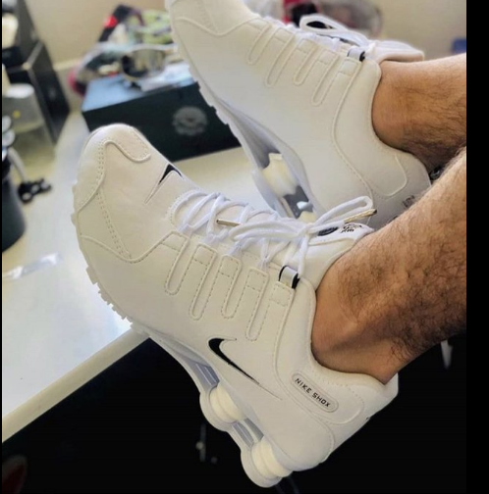

Imagem 1: Como o tênis fica no pé

## Onde encontrar

O produto pode ser encontrado na loja da própria fabricante (<https://www.nike.com/>) ou em lojas fisicas como a CENTAURO.

# CONCLUSÃO

A criação de um produto ousado e disruptivo pra época, provoca estranheza e resistência em um primeiro contato.

Mas com a qualidade do produto ao longo do tempo, o produto vai ser tornando um ícone de toda uma geração.

# REFERÊNCIAS BIBLIOGRÁFICAS

MKT ESPORTIVO. **Nike Shox deixa o Brasil e ganha homenagem da Centauro.**

Disponível em: <https://www.mktesportivo.com/2021/04/nike-shox-deixa-o-brasil-e-ganha-homenagem-da-centauro/>. Acesso em: 20 ago. 2022.